Введение
В современном мире автоматизация процессов стала неотъемлемой частью ведения бизнеса. Автоматизированная система по ведению базы данных широко применяется в сфере аренды и активного отдыха на природе. Такие системы упрощают работу сотрудников, а также повышают эффективность поиска и обработки информации.
Автоматизированные информационные системы активно используются на базах отдыха, где сдаются дома в аренду и оказываются дополнительные услуги. Они позволяют кратно упростить работу сотрудников и автоматизировать оборот документов в, ускорить процесс работы с документами и клиентами.
Целью курсовой работы является создание автоматизированной информационной системы база отдыха для упрощения ведения бизнеса.
1.Основание для разработки
Основанием для разработки является приказ.
Организация, утвердившая договор: Государственное бюджетное учреждение «Заволжский автомоторный техникум».
Наименование работы: Разработка автоматизированной информационной системы база отдыха на базе платформы .NET
2. Назначение разработки
Автоматизированная информационная система база отдыха предназначена для учёта данных об аренде домов и оказываемых услугах. Пользователями программы выступают сотрудники ресепшена, отдел администрирования, управляющие. Аренда домов осуществляется на основании договоров аренды, в которых оговариваются правила проживания в доме. Так же осуществляется учёт оформления услуг, в таких отчётах указывается дата оформления, дата оказания, продолжительность и время оказания услуги. Управляющий ведет журнал учета сдачи домов в аренду, где указывается: номер по порядку, наименование дома и его номер, дата сдачи в аренду, дату завершения аренды, фамилия, инициалы и подпись лицо, сдавшего дом в аренду. Так же есть журнал учёта оказания услуг, там указывается номер по порядку, дата оказания услуги, её продолжительность, стоимость, кто оказывал услугу, клиент.
3. Требования к программе или программному продукту
3.1. Требования к функциональным характеристикам
Автоматизирования информационная система база отдыха должна обеспечивать выполнение следующих функций:
      - для доступа к системе необходимо реализовать разграничение прав для 3-х ролей: администратор, работник ресепшена и управляющий;
      - программное приложение должно иметь формы ввода и вывода информации о домах, сдаваемых в аренду, услугах, сотрудниках, клиентах, ролях доступа, бронирование и аренде;
      - реализовать «живой» поиск при работе с информацией о:
      - реализовать фильтрацию на формах с информацией о:
  - домах по именованию;
  - клиентах по фамилии, имени и отчеству;
  - сотрудниках, по фамилии, имени и отчеству;
  - услугах по наименованию
      - обеспечить сортировку информации о:
    - домах по классу
    - домах по статусу
      - в режиме «Администратор» пользователю предоставляются возможности:
    - формирование отчётов по выручке в определённом периоде;
    - создание нового пользователя;
    - редактирование пользователя;
    - просмотр информации о пользователях
      - в режиме «Управляющий» пользователю предоставляются возможности:
    - просмотр информации о домах;
    - просмотр информации об услугах;
    - добавление информации о доме;
    - добавление информации об услуге;
    - формирование отчётов по выручке, содержащего информацию о наименование домов, дополнительных услуг, общей стоимости и дате;
    - добавление, редактирование, удаление, и просмотр информации о клиентах;
- в режиме «Сотрудник ресепшена» пользователю предоставляются возможности:
    - подсчёт итоговой суммы чека с учётом скидки(сезонные скидки; скидки на праздники);
    - формирование чека заказа;
    - просмотр информации о домах;
    - просмотр информации об услугах;
- автоматизация ввода исходных данных:
    - выпадающий список используется при выборе дома для аренды;
    - выпадающий список используется при выборе клиента при оформление заказа;
    - выпадающий список используется при выборе услуг при оформление заказа;
    - при создании заказа используется системная дата и время;
    - выпадающий список используется при выборе роли при создании пользователя;
    - при вводе номера телефона используется маска ввода;
    - при формировании отчёта используются календари для выбора даты отчёта;
- возможность добавления изображения в сотрудниках.
3.2. Требования к надежности и безопасности
Разрабатываемое программное обеспечение должно иметь:
- разграничение прав доступа на: Сотрудник ресепшена, Администратор и Управляющий;
- проверка на заполнение обязательных полей;
- контроль дублирования информации в базу данных;
- поля, содержащие номера телефонов, серию и номер паспорта ограничить маской ввода;
- реализовать при вводе полей с ФИО автоматическое начало с заглавной буквы;
- при бронирование дома, который уже арендован в выбранные даты выдать сообщение об ошибке: «Дом в выбранный момент времени уже арендован»;
- блокировать английский во всех полях кроме логина и пароля;
- при добавление, удалении, изменение выводить сообщение о подтверждении действия;
- при закрытии программы выводить сообщение о подтверждение действия;
- при первой неудачной попытке авторизации, система выдаёт сообщение о неуспешной авторизации. При повторной попытке авторизации требуется заполнение полей: логин и пароль;
3.3 Требования к составу и параметрам технических средств
- оперативная память 4 ГБ;
- объём свободного дискового пространства от 500 Мб;
- периферийные устройства: клавиатура и мышь;
- частота процессора от 2 ГГЦ;
- Разрешение монитора: 1024×768 и выше;
3.4 Требования к информационной и программной совместимости
Для корректной работы программного продукта на ПК должны присутствовать:
- Операционная система Windows 10 и выше;
- Net Framework не ниже версии 4.7.2
- MS Word для вывода договоров и чеков;
3.5 Требования к транспортированию и хранению
Программа поставляется на электронном носителе информации в цифровом виде. Программная документация поставляется в электронном и печатном виде.
4 Требования к программной документации
Основным документами, регламентирующими разработку системы, являются(в ходе разработки АИС должны быть подготовлены):
  - текст программы;
  - пояснительная записка;
  - руководство пользователя.
5 Технико-экономическое обоснование
В ходе исследования рынка программного обеспечения для баз отдыха был проведён анализ доступных аналогов. Обнаружено, что большинство успешных решений являются веб-ресурсами, а настольные приложения, разработанные на платформе .NET, не представлены.
Целесообразность данного проекта заключается в следующем:
- Повышение навыков проектирования информационных систем и владение языком программирования C#.
- Разработанный проект может быть использован в качестве портфолио при прохождении собеседования на должность в рамках трудоустройства.
- Проектирование настольного приложения для управления ассортиментом и учётом продаж в магазине бытовой техники.
- Разработка осуществляется в рамках учебного процесса и является бесплатной.

6 Стадии и этапы разработки
Стадии и этапы разработки программы отображены в таблице 1
Таблица 6.1 – Этапы разработки программного продукта
№ п/п | Название этапа | Содержание | Кол-во дней
1 | Анализ | Анализ предметной области | 2
2 | Проектирование | Составление ТЗ | 4
3 | Разработка | Разработка форм программного продукта | 25
3 | Разработка | Разработка программного кода | 25
4 | Тестирование | Проверка работоспособности всех функций программного продукта | 3
5 | Документирование | Составление руководства пользователя | 2
5 | Документирование | Составление листинга | 1
5 | Документирование | Составление пояснительной записки | 3
Итого: |  |  | 40

7 Порядок контроля и приёмки
При приёмке программного продукта должны быть проведены следующие виды испытаний:
  - установка и запуск приложения в соответствии с заявленными техническими требованиями и программной совместимостью;
  - проверка функциональных характеристик программного продукта;
  - наличие и соответствие программных документов;
  - проверка программных документов на соответствие ГОСТ.
Приложение А
Диаграммы
ER-Диаграмма представлена с соответствии с рисунком А.1

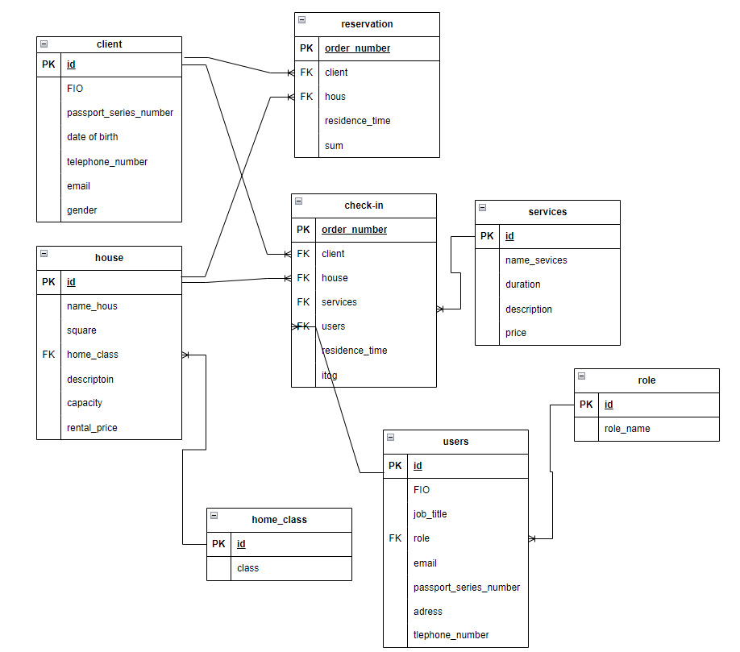
Рисунок А.1 – ER-Диаграмма.
Диаграмма вариантов использования, диаграмма деятельности

Диаграмма вариантов использования представлена в соответствии с рисунком А.2.
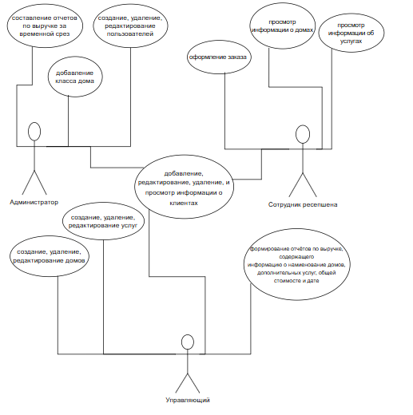

Рисунок А.2 — Диаграмма вариантов использования

Диаграмма деятельности представлена в соответствии с рисунком А.3.
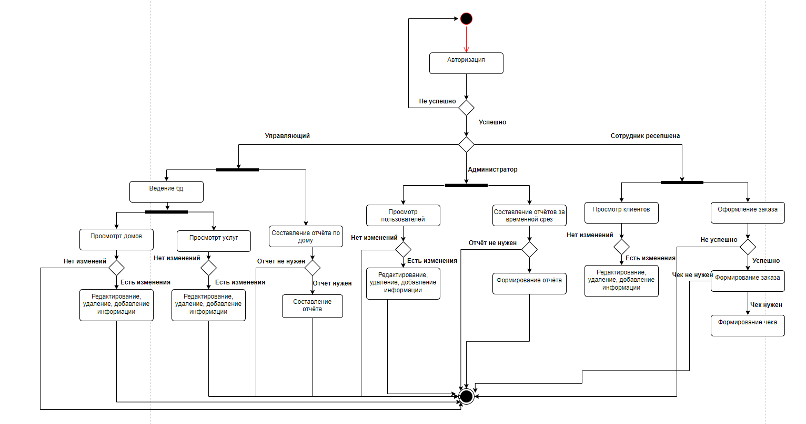

Рисунок А.3 — Диаграмма деятельности

Диаграмма деятельности представлена в соответствии с рисунком А.4.
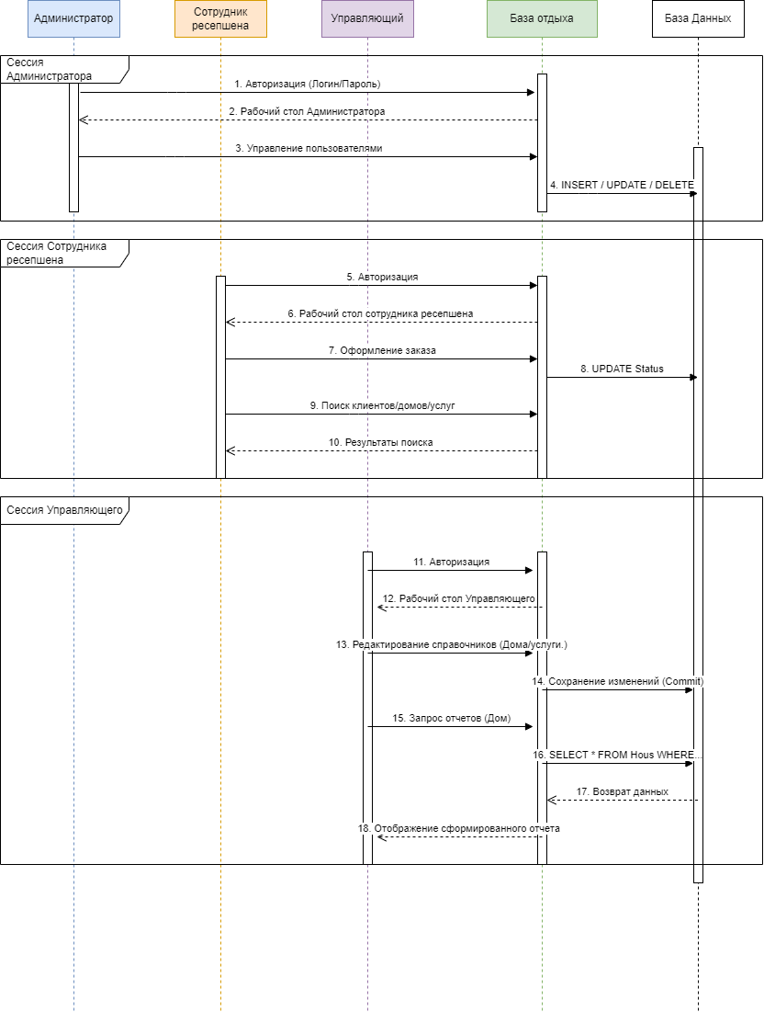

Рисунок А.4 — Диаграмма деятельности
Приложение Б
Прототип программы
Прототип программы представлен в соответствии с рисунками Б.1 — Б.15.
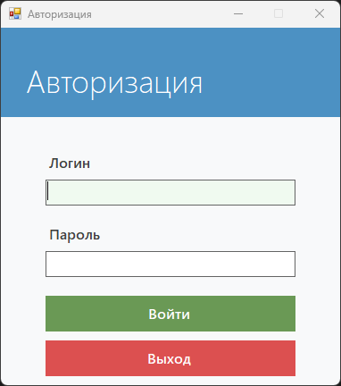
Рисунок Б.1 — Форма авторизации
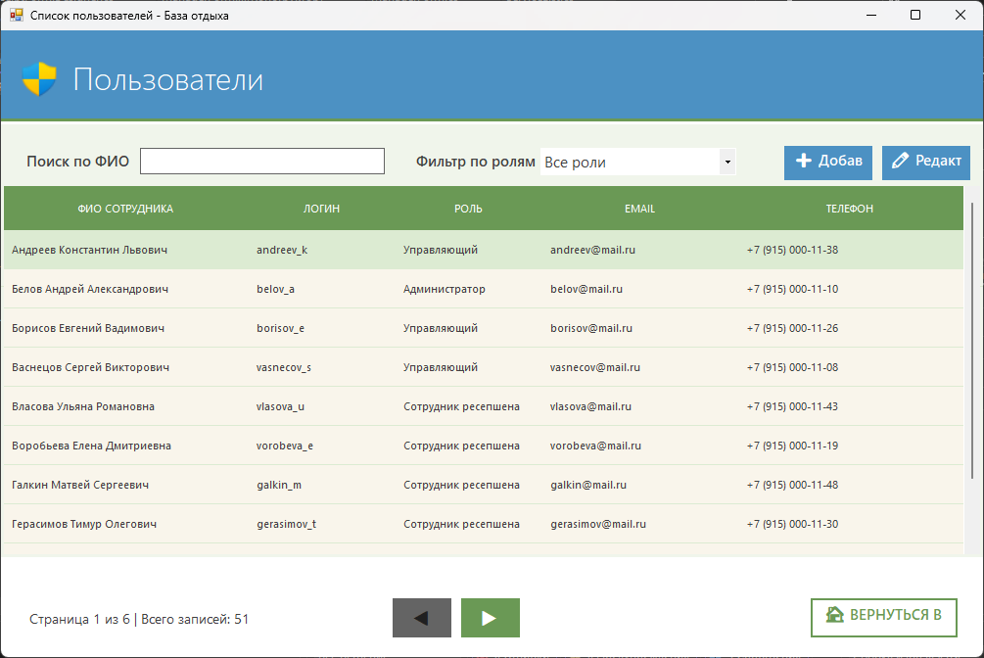
Рисунок Б.2 — Форма просмотра пользователей
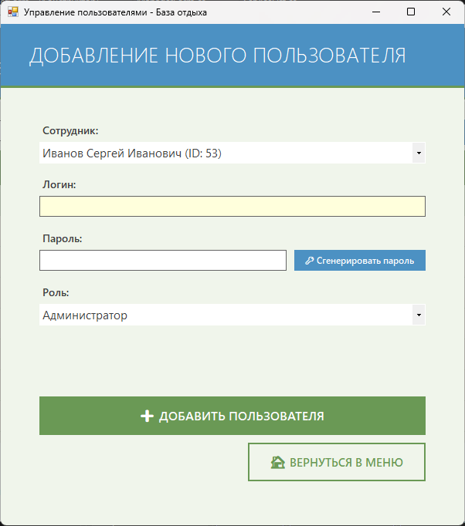
Рисунок Б.3 — Форма добавления пользователя

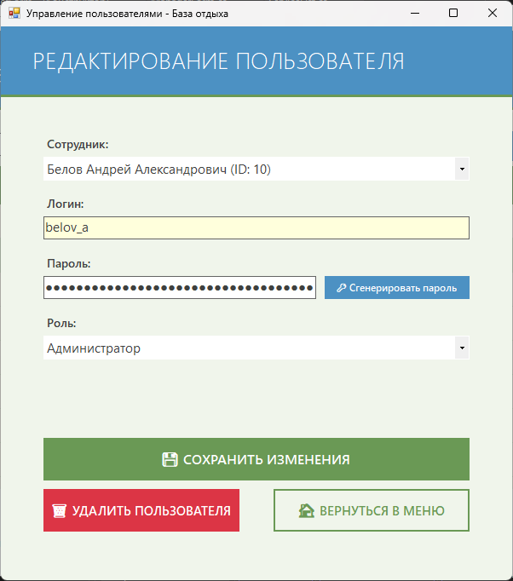
Рисунок Б.4 — Форма редактирования пользователя
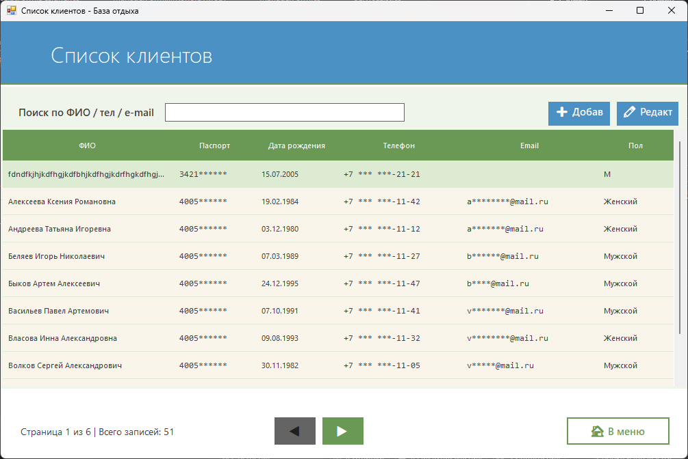
Рисунок Б.5 — Форма просмотра клиентов
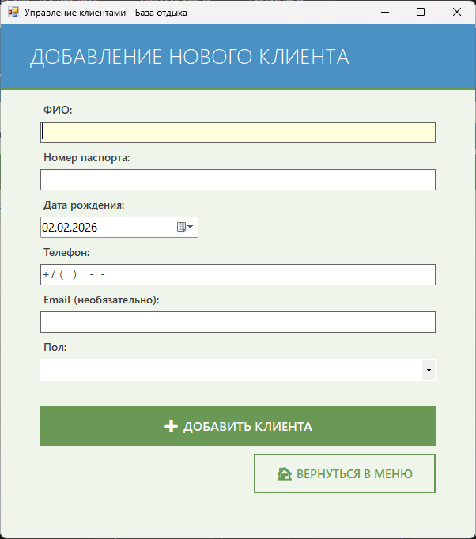
Рисунок Б.6 — Форма добавления клиента
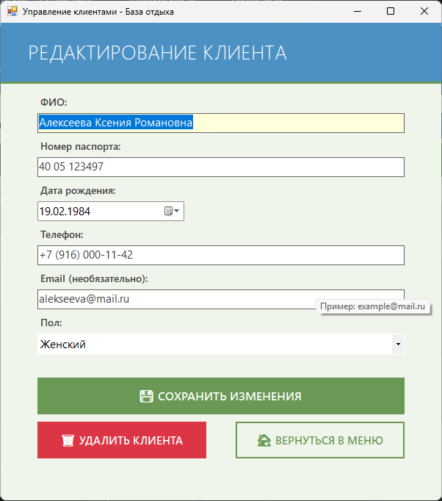
Рисунок Б.7 — Форма редактирования клиента
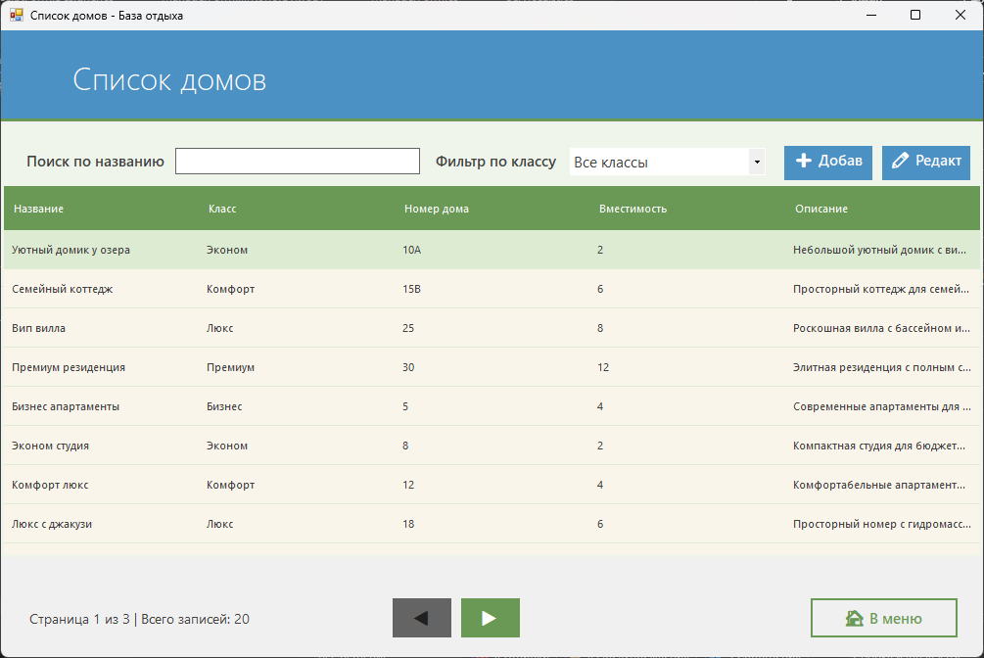
Рисунок Б.8 — Форма просмотра домов
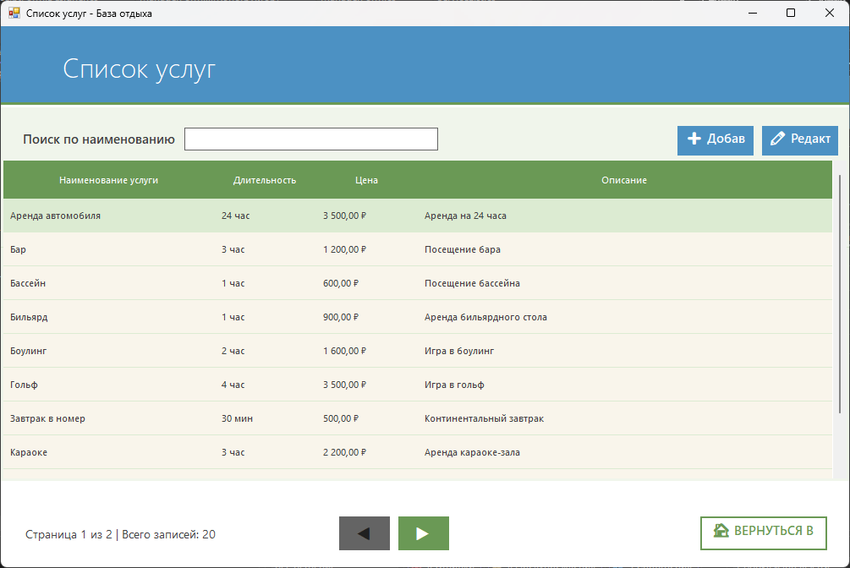
Рисунок Б.9 — Форма просмотра услуг
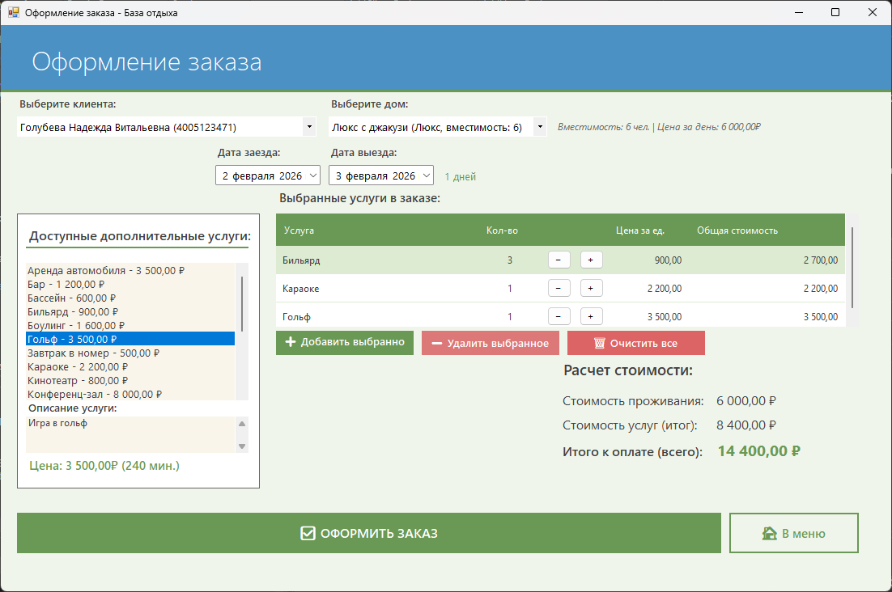
Рисунок Б.10 — Форма оформления заказа
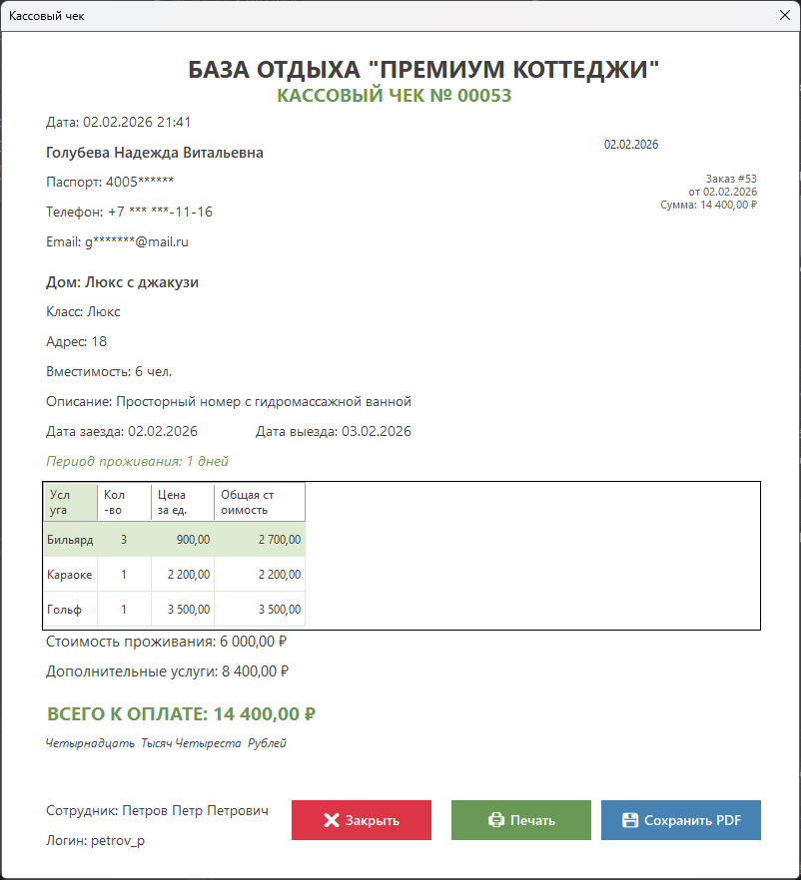
Рисунок Б.11 — Форма чека
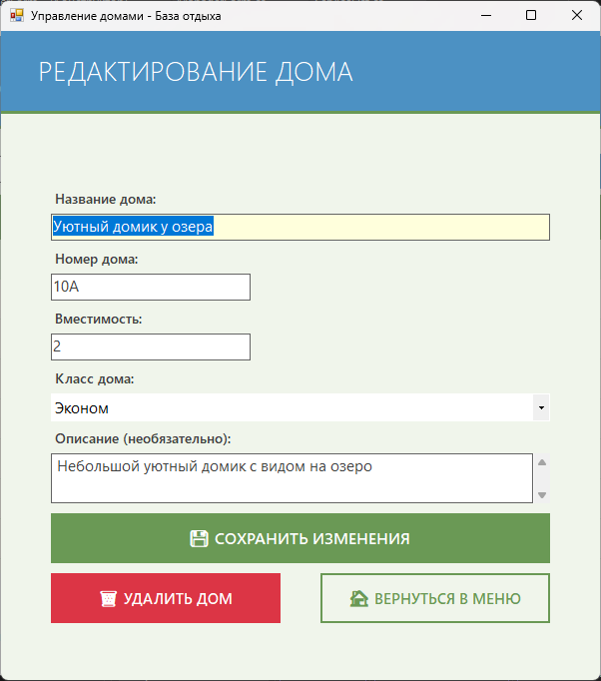
Рисунок Б.12 — Форма редактирования дома
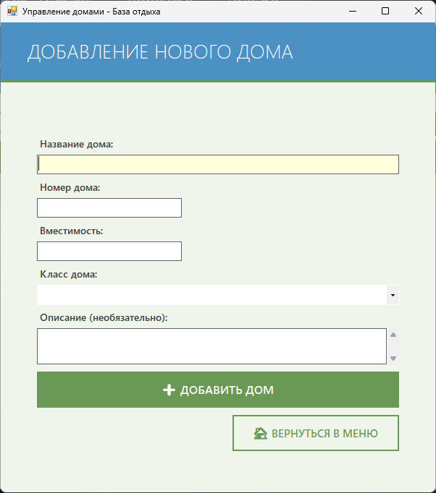
Рисунок Б.13 — Форма добавления дома
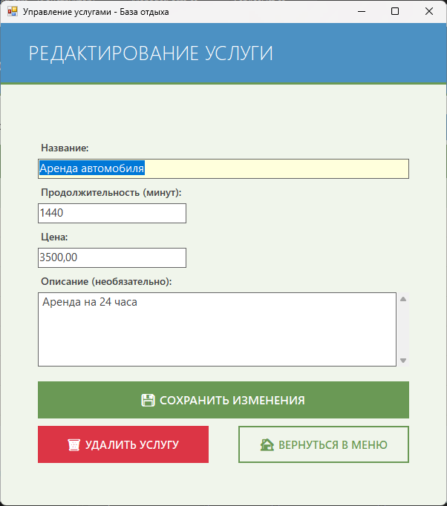
Рисунок Б.14 — Форма редактирования услуги
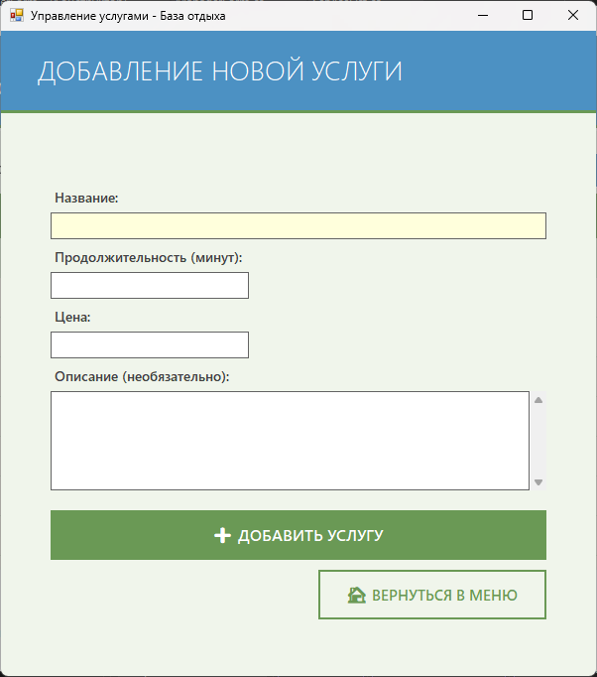
Рисунок Б.15 — Форма добавления услуги

Литература
- Бен Форта, Освой самостоятельно SQL за 10 минут. М., Вильямс, 2021.
- Мацяшек Л.А., Лионг Б.Л. Практическая программная инженерия на основе учебного примера – М.: БИНОМ, 2022.
- Моргунов Е.П. Основы языка SQL, учебное пособие. – СПб.: БХВ-Петербург, 2022.
- Прайс Марк Дж. С# 7 И .NET Core Кросс-платформенная разработка для профессионалов, 3-е изд. – СПб.: Питер, 2022.
- Эндрю Троелсен Язык программирования C# 6.0 и платформа .NET 4.6, 7-е изд.: пер. с англ. – М.: ООО «И.Д. Вильямс», 2021.

